BỘ GIÁO DỤC VÀ ĐÀO TẠO

**TRƯỜNG ĐẠI HỌC DUY TÂN**

**KHOA ĐIỆN, ĐIỆN TỬ**

**BÁO CÁO TỔNG KẾT**

**ĐỀ TÀI KHOA HỌC VÀ CÔNG NGHỆ**



**Đề Tài:**

**NGHIÊN CỨU, THIẾT KẾ HỆ THỐNG NĂNG LƯỢNG MẶT**

**TRỜI ÁP MÁI ỨNG DỤNG TẠI TRƯỜNG ĐH DUY TÂN**

**CHỦ NHIỆM ĐỀ TÀI: ThS. TRẦN LÊ THĂNG ĐỒNG**

**ĐÀ NẴNG, THÁNG , NĂM**

BỘ GIÁO DỤC VÀ ĐÀO TẠO

**TRƯỜNG ĐẠI HỌC DUY TÂN**

**KHOA ĐIỆN, ĐIỆN TỬ**

**BÁO CÁO TỔNG KẾT**

**ĐỀ TÀI KHOA HỌC VÀ CÔNG NGHỆ**



**Đề Tài:**

**NGHIÊN CỨU, THIẾT KẾ HỆ THỐNG NĂNG LƯỢNG MẶT**

**TRỜI ÁP MÁI ỨNG DỤNG TẠI TRƯỜNG ĐH DUY TÂN**

**ĐÀ NẴNG, THÁNG , NĂM**

**MỤC LỤC**

1. Tính cấp thiết của đề tài 5

2. Mục tiêu của đề tài 5

3. Tổng quan tình hình nghiên cứu ở trong và ngoài nước 5

**CHƯƠNG 1: TỔNG QUAN VỀ HỆ THỐNG PIN NĂNG LƯỢNG MẶT TRỜI NỐI LƯỚI** 7

1.1. Giới thiệu tổng quan về pin năng lượng mặt trời 7

**1.1.1.** **Giới thiệu về pin năng lượng mặt trời** 7

**1.1.2.** **Giới thiệu đặc điểm chính của công trình** 7

**1.1.3.** **Phạm vi nghiên cứu của dự án** 7

1.2. Giới thiệu chung về khu vực triển khai dự án 8

**1.2.1.** **Vị trí địa lý** 8

**1.2.2.** **Khí hậu thời tiết** 8

**1.2.3.** **Cường độ bức xạ** 8

**CHƯƠNG 2: THIẾT KẾ, MÔ PHỎNG HỆ THỐNG PIN NĂNG LƯỢNG MẶT TRỜI** 9

2.1. Vị trí lắp đặt hệ thống pin NLMT 9

2.2. Các giải pháp cần thiết để triển khai 9

**2.2.1. Giải pháp pin mặt trời nối lưới** 9

**2.2.2. Giải pháp đo đếm điện năng** 11

**2.2.3. Hệ thống giám sát thông tin (SCADA)** 12

**2.2.4. Giải pháp bảng điện tử hiển thị** 15

**2.2.5. Đề xuất giải pháp đấu nối và hòa lưới điện quốc gia** 15

2.3. Mô phỏng năng lượng tạo ra của hệ thống điện mặt trời 15

**CHƯƠNG 3: THÔNG TIN KỸ THUẬT VÀ CÁC TIÊU CHUẨN CỦA THIẾT BỊ CẦN THIẾT** 18

3.1. Tấm pin năng lượng mặt trời 18

**3.1.1.** **Tiêu chuẩn áp dụng** 22

**3.1.2.** **Thông số kỹ thuật của tấm pin năng lượng mặt trời** 23

3.2. Thiết bị chuyển đổi DC/AC (INVERTER) 24

**3.2.1.** **Tiêu chuẩn áp dụng** 24

**3.2.2.** **Thông số kỹ thuật của bộ chuyển đổi DC/AC** 25

3.3. Hệ thống cáp điện 27

3.4. Hệ khung đỡ tấm pin năng lượng mặt trời 28

3.5. Hệ thống chống sét 28

**3.5.1.** **Thiết bị cắt sét lan truyền AC** 28

**3.5.2.** **Thiết bị cắt sét lan truyền DC** 29

3.6. Các tủ điện và thiết bị bảo vệ 29

3.7. Hệ thống giám sát và theo dõi từ xa 29

3.8. Hệ thống cảm biến đo lường 30

**CHƯƠNG 4: KẾ HOẠCH BẢO VỆ MÔI TRƯỜNG THI CÔNG** 31

4.1. Căn cứ đánh giá 31

4.2. Đánh giá, dự báo tác động và phương án xử lý 31

**CHƯƠNG 5: KẾT LUẬN VÀ ĐÁNH GIÁ DỰ ÁN** 34

5.1. Kết Luận 34

5.2. Đánh giá hiệu quả kinh tế dự án 34

**MỞ ĐẦU**

1. Tính cấp thiết của đề tài

Sự phát triển của nền kinh tế đã kéo theo tốc độ đô thị hóa nhanh chóng, hàng loạt các tòa nhà cao tầng được đầu tư xây dựng cũng là một trong những nguyên nhân cơ bản khiến Việt Nam đang đứng trước nguy cơ mất cân đối nghiêm trọng giữa cung và cầu nguồn năng lượng. Trong khi đó tiết kiệm năng lượng tiêu thụ trong các cơ quan, trường học hiện nay vẫn chưa được quan tâm nhiều.

1. Mục tiêu của đề tài

* Hệ thống điện mặt trời phục vụ nhu cầu sử dụng tại cơ sở trường học và vừa hòa trực tiếp vào lưới điện quốc gia và bán điện trực tiếp cho EVN.
* Đáp ứng nhu cầu điện năng một phần cho hệ thống tải tiêu thụ của cơ sở trường học với hệ thống điện mặt trời.
* Mang lại lợi ích kinh tế cho địa phương khi góp phần sản xuất năng lượng bổ sung cho nguồn năng lượng truyền thống.
* Thể hiện sự hiện đại hóa trong quá trình xây dựng và sử dụng hệ năng lượng mặt trời áp mái.
* Thể hiện mục tiêu phát triền xanh – bền vững. Xây dựng hình ảnh trực quan, mô hình điển hình cho việc tuyên truyền, khuyến khích tham gia đầu tư, sử dụng điện năng lượng tái tạo, góp phần giảm phát thải khí CO2 vào môi trường.

1. Tổng quan tình hình nghiên cứu ở trong và ngoài nước

Trong bối cảnh nhu cầu năng lượng của Việt Nam ngày một gia tăng, khả năng cung cấp các nguồn năng lượng nội địa hạn chế (trữ lượng dầu/khí/than đang dần cạn kiệt) trong khi tiềm năng nguồn Năng lượng tái tạo của Việt Nam rất lớn kèm theo nhu cầu sử dụng điện cho sản xuất rất cao thì việc xem xét khai thác nguồn Năng lượng tái tạo (NLTT) sẵn có cho sản xuất điện là rất khả thi cả về công nghệ lẫn hiệu quả kinh tế.

Ngành năng lượng thế giới đang chứng kiến một sự thay đổi mang tính lịch sử, đó là sự chuyển đổi sang năng lượng tái tạo – nguồn năng lượng sạch và không bao giờ cạn kiệt. Xếp hạng 10 quốc gia có sản lượng điện mặt trời lớn nhất trên thế giới không chỉ giúp chúng ta có cái nhìn toàn diện hơn với sự phát triển mạnh mẽ của năng lượng tái tạo trong thời điểm hiện nay, mà còn biết được tình trạng hiện tại của từng nước khác để nhận thức được vị thế của bản thân và xem xét kế hoạch, chương trình hoạt động trong tương lai:

**1 Đức: 38,250 Megawatts**

**2 Trung Quốc: 28, 330 Megawatts**

**3 Nhật Bản: 23,409 Megawatts**

**4 Italy: 18,622 Megawatt**

**5 Mỹ: 18, 317 Megawatts**

**6 Pháp: 5,678 Megawatts**

**7 Australia: 4,130 Megawatts**

**8 Australia: 4,130 Megawatts**

**9 Bỉ: 3,156 Megawatts**

**10 Nam Triều Tiên: 2,398 Megawatts**

# **CHƯƠNG 1: TỔNG QUAN VỀ HỆ THỐNG PIN NĂNG LƯỢNG MẶT TRỜI NỐI LƯỚI**

* 1. **Giới thiệu tổng quan về pin năng lượng mặt trời**
     1. **Giới thiệu về pin năng lượng mặt trời**

Pin năng lượng mặt trời còn được gọi là Solar panel, tấm pin náy bao gồm nhiều tế bào quang điện. Tế bào này là những phần tử bán dẫn có chứa các cảm biến ánh sáng trên bề mặt. Các cảm biến này có tác dụng biến đổi năng lượng ánh sáng thành năng lượng điện.

Tấm pin năng lượng mặt trời có chỉ số cường độ dòng điện, điện trở, hiệu điện thế phụ thuộc vào lượng ánh sáng chiếu lên. Các tế bào quan điện sẽ được ghép lại thành một khối để tạo thành một tấm pin năng lượng mặt trời.

Pin năng lượng mặt trời có khả năng chuyển đổi quan năng của nguồn ánh sáng mặt trời thành điện năng cung cấp nguồn điện cho người sử dung. Hiệu suất và độ bền của pin năng lượng mặt trời rất cao, bền bỉ, có thể sử dụng trên 30 năm.

* + 1. **Giới thiệu đặc điểm chính của công trình**

Dự án “Hệ thống điện mặt trời áp mái" có các đặc điểm kỹ thuật, quy mô công trình như sau:

* Tổng công suất lắp đặt : 996.8 kWp
* Diện tích lắp đặt : 8000 m 2
* Kích thước tấm pin NLMT 445Wp : 2,094 x 1,038 x 35 mm
* Tổng số pin cần lắp đặt : 2,240 tấm Bộ hòa lưới (inverter) 110 kW : 08 bộ
* Hệ thống khung pin đỡ tấm pin : 08 hệ
* Phụ kiện lắp đặt : 08 hệ
* Cấp điện áp đấu nối / hòa lưới : 380V, 3 pha
  + 1. **Phạm vi nghiên cứu của dự án**

Dự án năng lượng mặt trời với các yêu cầu:

* Ứng dụng công nghệ sử dụng nguồn năng lượng mặt trời hòa đồng bộ với điện lưới quốc gia hỗ trợ cung cấp điện một phần cho các tải tiêu thụ khu vực xung quanh nhà máy điện mặt trời.
* Chất lượng nguồn điện đảm bảo tiêu chuẩn ngành và phù hợp với lưới điện quốc gia, theo quy định của EVN.
* Hệ thống vận hành an toàn, ổn định, tuổi thọ 25 năm. Phương án thiết kế và công nghệ phù hợp với điều kiện khí hậu thủy văn của địa phương.

Các thiết bị có độ tin cậy cao, phù hợp với điều kiện khí hậu, nhiệt độ của khu vực lắp đặt. Tính toán năng lượng với mức bảo đảm cao nhất và tiết kiệm chi phí nhất. Bảo đảm an toàn trong xây lắp, vận hành, khai thác sử dụng, an toàn trong phòng chống cháy nổ

* 1. **Giới thiệu chung về khu vực triển khai dự án**
     1. **Vị trí địa lý**

Trường ĐH Duy Tân thuộc địa phận P.Hòa Khánh Nam, Q.Liên Chiểu, TP.Đà Nẵng đang hiện hữu các tòa nhà 5 tầng, có bề mặt tầng thượng thông thoáng, diện tích lên đến 1000m2 hiện chưa được khai thác.

* + 1. **Khí hậu thời tiết**

ĐH Duy Tân thuộc TP Đà Nẵng, đây là vùng khí hậu nhiệt đới gió mùa, nhiệt độ cao và ít biến động. Nhiệt độ trung bình hàng năm khoảng 25,6ºC, cao nhất là tháng 6 (29,2ºC), thấp nhất là tháng 2 (21,2ºC). Độ ẩm không khí trung bình hàng năm là 83,4%. Lượng mưa trung bình hàng năm là 1.355mm, cao nhất là tháng 10 với 266mm, thấp nhất là tháng 2 với 7mm.

* + 1. **Cường độ bức xạ**

Theo số liệu khảo sát, Thành phố Đà Nẵng có số giờ nắng trung bình trong năm là 2.124h/năm và cường độ bức xạ trung bình là 4,89kWh/m2/ngày. Điều này có thể thấy rằng Đà Nẵng có tiềm năng rất lớn về phát triển nguồn năng lượng mặt trời.

# **CHƯƠNG 2: THIẾT KẾ, MÔ PHỎNG HỆ THỐNG PIN NĂNG LƯỢNG MẶT TRỜI**

## **2.1. Vị trí lắp đặt hệ thống pin NLMT**

Lắp đặt trực tiếp hệ thống tấm pin mặt trời trên mặt bằng sâng thượng tầng 5 của các toàn nhà thuộc thông qua hệ thống khung giàn chuyên dụng.

## **2.2. Các giải pháp cần thiết để triển khai**

### **2.2.1. Giải pháp pin mặt trời nối lưới**

Với chi phí đầu tư và bảo trì thấp, hệ thống điện mặt trời nối lưới là giải pháp hữu ích cho khu vực có điện lưới, giúp giảm chi phí tiêu thụ điện từ điện lưới và góp phần bảo vệ môi trường. Sử dụng năng lượng xanh sạch là xu thế chung và tất yếu trên thế giới và ở Việt Nam.

Cấu hình hệ thống:

* Tấm pin năng lượng mặt trời.
* Bộ chuyển đổi DC/AC (Inverter) nối lưới.
* Hệ thống giám sát từ xa (SCADA).
* Hệ thống khung đỡ tấm pin.
* Cáp điện, hệ thống

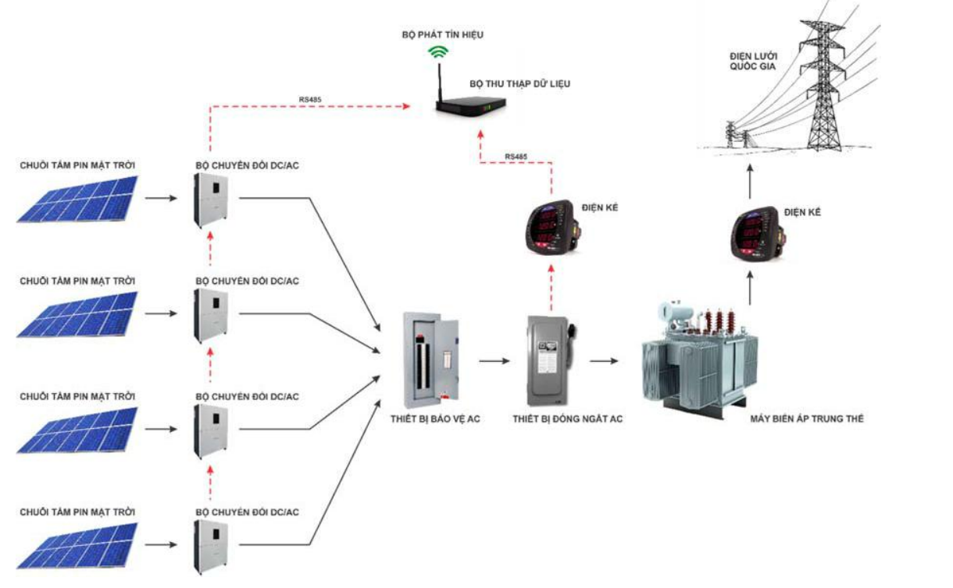

Hình 1: Sơ đồ khối hệ thống năng lượng mặt trời nối lưới

**Nguyên lý hoạt động:**

Các tấm pin năng lượng mặt trời chuyển đổi bức xạ mặt trời thành dòng điện một chiều (DC). Dòng điện DC đó sẽ được chuyển hóa thành dòng điện xoay chiều (AC) bởi Bộ chuyển đổi DC/AC (Hay còn gọi là Inverter) được trang bị thuật toán MPPT (Maximum Power Point Tracking) nhằm tối ưu hóa năng lượng tạo ra từ hệ thống tấm pin mặt trời. Nguồn điện AC từ hệ thống Inverter sẽ được kết nối với Máy biến áp trung thế, hòa đồng bộ vào lưới điện trung thế hiện hữu, cung cấp điện năng trực tiếp cho nguồn điện lưới. Lúc nào hệ thống lưới đóng vai trò là một tải lớn, sẽ sử dụng toàn bộ năng lượng điện phát ra từ hệ thống năng lượng mặt trời. Khi điện lưới bị mất, hệ thống Inverter sẽ nhanh chóng ngắt kết nối với lưới điện. Điều này đảm bảo chắc chắn trong trường hợp lưới mất điện, hệ thống năng lượng mặt trời không phát vào lưới điện gây nguy hiểm cho nhân viên sửa chữa (chức năng này gọi là anti-islanding).

Ưu điểm:

* Hệ thống đơn giản, dễ vận hành và sử dụng.
* Chi phí đầu tư tiết kiệm.
* Chi phí bảo trì bảo dưỡng thấp.
* Hiệu suất sử dụng hệ thống năng lượng sẽ là tối đa.

### **2.2.2. Giải pháp đo đếm điện năng**

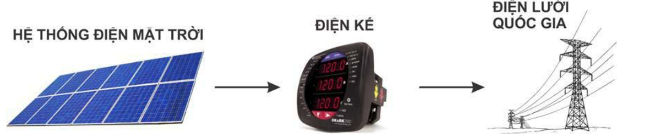

Hình 2: Sơ đồ nguyên lý đo đếm điện năng

**Nguyên lý hoạt động:**

Tương tự như nguyên lý hoạt động của các loại điện kế đo đếm điện năng hiện nay, tuy nhiên đối với phương pháp đo đạc các nguồn điện từ điện lưới, năng lượng mặt trời và tải sẽ được thực hiện trên một điện kế đo điện thông minh (smart meter), qua đó, giúp chúng ta dễ dàng quản lý và phân tích hệ thống một cách đơn giản.

Đồng hồ điện thông minh này gồm các tính năng thông minh như:

Đo chỉ số điện năng từ lưới, điện năng từ hệ pin mặt trời.

Tổng số điện năng tiêu thụ.

Khả năng giám sát thông số điện từ xa qua 3G/GPRS/GSM.

Nhiều chế độ lưu trữ các thời gian sử dụng điện, các biểu giá điện theo từng thời điểm.

Ưu điểm:

Hệ thống đơn giản, gọn nhẹ

Khả năng lưu trữ thông tin tốt.

Khả năng giám sát, thu thập thông tin từ xa.

### **2.2.3. Hệ thống giám sát thông tin (SCADA)**

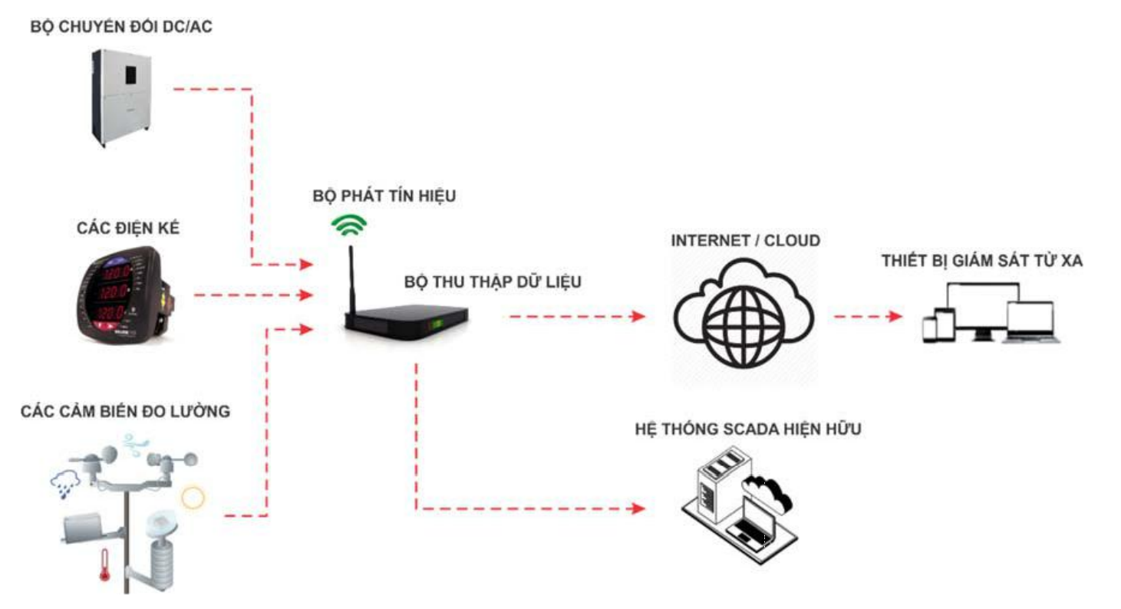

Hình 3: Sơ đồ khối hệ điều khiển và giám sát từ xa hệ thống năng lượng mặt trời

Cho phép người vận hành giám sát từ xa thông qua điện thoại thông minh, máy tính… kết nối với internet, kết nối với hệ thống SCADA theo yêu cầu của EVN (nếu có).

Tất cả thông số hoạt động của hệ thống như: công suất, bức xạ mặt trời, nhiệt độ, điện năng tạo ra, trạng thái hoạt động…sẽ liên tục cập nhật thông qua Ethernet hoặc GSM. Hệ thống hệ thống giám sát trung tâm sẽ giám sát, phân tích hoạt động và đưa ra khuyến nghị cần thiết cho hệ thống hoạt động tốt nhất. Người vận hành có thể giám sát hoạt động của hệ thống mọi lúc, mọi nơi.

Cho phép nhiều kiểu kết nối về server khác nhau: Ethernet, Wifi hoặc 3G/4G.

Cho phép truy cập trên nền tảng Web và ứng dụng di động trên điện thoại thông minh, máy tính bảng. Có chức năng tự cập nhật dữ liệu sau khi xảy ra hiện tượng cúp điện/mất kết nối

|  |  |  |
| --- | --- | --- |
| STT | Tính năng | Nhà thầu thi công hệ thống giám sát trung tâm |
| 1 | Chuẩn truyền dữ liệu | RS485, Ethernet, Wifi, GPRS, 3G, 4G nên có thể đáp ứng linh động cho các công trình và theo yêu cầu Chủ đầu tư, EVN. |
| 2 | Kết nối ổn định khi có sự cố cáp quang biển, bao gồm kết nối từ dự án về trung tâm dữ liệu và truy cập của user qua web/mobile app | Data center tại Việt Nam nên luôn ổn định |
| 3 | Quản lý tập trung nhiều dự án | Có hỗ trợ |
| 4 | Tích hợp vào các hệ thống khác | Hỗ trợ giao tiếp đa nền tảng thông qua internet bằng REST API: Bất kỳ thiết bị phần cứng, phần mềm ở bất kỳ đâu cũng có thể kết nối với hệ thống giám sát trung tâm để lấy dữ liệu giám sát, điều khiển. Các hãng thứ 3 cũng kết nối vào khi có nhu cầu |
| 5 | Các số liệu được phân tích và đánh giá bới chuyên gia | Được các chuyên gia của nhà thầu thi công giám sát và phân tích từ đó có khuyến cáo, xử lý nhanh chóng sự cố |
| 6 | Ngôn ngữ hiển thị | Tiếng Anh, Tiếng việt |
| 7 | Giao diện | Tùy biến theo yêu cầu khách hàng |
| 8 | Báo cáo, thống kê | Tùy biến theo yêu cầu khách hàng |
| 9 | Mở rộng kết nối với các hệ thống khác | Giám sát, điều khiển các hệ thống khác tại dự án khi có nhu cầu, không phải đầu tư thêm hệ thống mới |
| 10 | Khả năng mở rộng điều khiển | Hỗ trợ khả năng mở rộng điều khiển inverter, hệ thống camera, …từ xa |
| 11 | Bảo trì, bảo dưỡng | Chịu trách nhiệm bởi nhà thầu thi công. Các thiết bị nhập khẩu hoặc sản xuất trong nước |
| 12 | Thông tin điều kiện khí tượng thực tế tại nơi lắp đặt bằng các cảm biển lắp kèm (cảm biển bức xạ, nhiệt độ môi trường) | Có hỗ trợ thông số bức xạ mặt trời, nhiệt độ môi trường thực tế, kiểm tra thời tiết. |

Bảng 1: Thông tin hệ thống giám sát thông tin SCADA

### **2.2.4. Giải pháp bảng điện tử hiển thị**

Giải pháp hiển thị bảng điện tử trên các điện kế đo lường được đặt tại vị trí dự án. Để có thể hiển thị các thông số từ hệ thống pin năng lượng mặt trời và các nội dung khác lên bảng điện tử hiển thị.

Hệ thống điện mặt trời sẽ hiển thị đầy đủ các tín hiệu và cảnh báo:

+ Điện áp, dòng điện DC ngõ vào Inverter.

+ Điện áp, dòng điện AC ngõ ra Inverter.

+ Điện áp, dòng điện AC tại điểm đấu nối.

+ Hệ số công suất (cosφ).

+ Công suất phát tại ngõ ra Inverter và điểm đấu nối bao gồm:

- Công suất hệ thống điện mặt trời (kW).

- Sản lượng điện mặt trời đã phát trong ngày (kWh).

- Tổng sản lượng đã phát tích luỹ từ khi đưa vào

### **2.2.5. Đề xuất giải pháp đấu nối và hòa lưới điện quốc gia**

Đề xuất đấu nối hòa lưới điện quốc gia trực tiếp vào đường dây 22 / 0.4 kV, 3 pha 3 dây. Sử dụng máy biến áp trung thế 600V/22kV, 180 KVA, 3 pha, chuyển đổi điện áp đầu từ các bộ chuyển đổi DC/AC là 600V lên điện áp hòa lưới điện.

Các tiêu chuẩn thiết kế hệ thống đấu nối hòa lưới, hệ thống bảo vệ đóng ngắt tuân theo quy định và hướng dẫn từ Điện lực địa phương. Thiết kế hệ thống trung thế 22kV từ máy biến áp trung thế đến điểm đấu nối tại trụ điện hiện hữu phải được duyệt bởi Điện lực địa phương.

## **2.3. Mô phỏng năng lượng tạo ra của hệ thống điện mặt trời**

Tổng số tấm pin mặt trời lắp đặt: 2,240 tấm pin, công suất mỗi tấm 455Wp.

→ Tổng công suất lắp đặt của hệ thống là: 445Wp x 2,240 tấm = 996,8 kWp

Qua nghiên cứu đánh giá, đề án đề xuất sử dụng nguồn dữ liệu từ European Commission-PVGIS. Đây là cơ sở dữ liệu được đo đạc từ các vệ tinh trong chuỗi thời gian dài, từ đó tổng hợp và tính toán để ra giá trị khí tượng điển hình của một năm đặc trưng cho dự án. Nguồn dữ liệu PVGIS đã được nhiều tổ chức nghiên cứu độc lập đánh giá là nguồn dữ liệu đáng tin cậy và chất lượng cao. Tại khu vực Trường ĐH Duy Tân, Hòa Khánh Nam, Liên Chiểu, Đà Nẵng.

Nguồn dữ liệu PVGIS như sau:

Tổng số tấm pin lắp đặt: 2,240 tấm pin, công suất mỗi tấm 445Wp. Tổng công suất hệ thống: 996,8 kWp

Độ nghiêng hệ thống tấm pin: 35 .

Góc phương vị tấm pin: 180 0 .

Tổng năng lượng tạo ra của hệ thống pin mặt trời là: 1,451,727 KWh/năm.

Hình 4: Sản lượng ước tính của hệ năng lượng mặt trời 1mW theo từng tháng

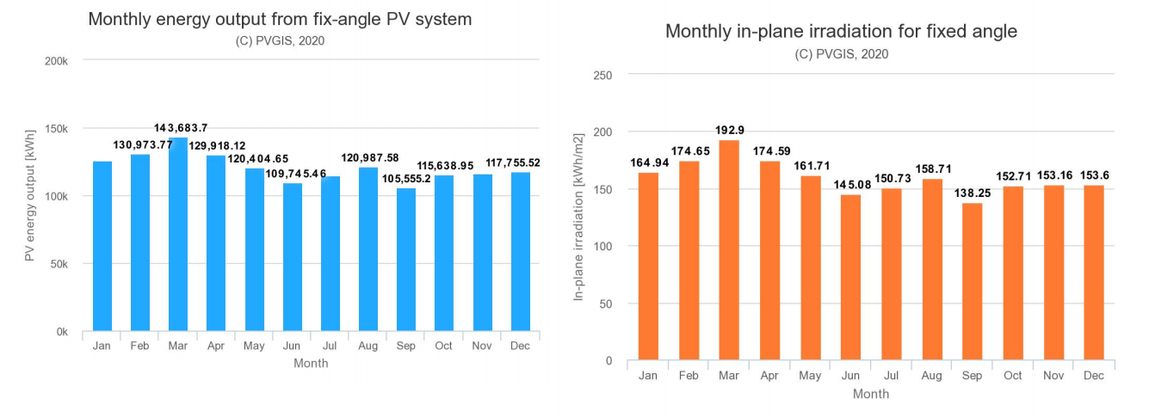

H (i)_m ( Bức xạ trung bình năm theo tháng ) : 1921 kWh/m2/ năm

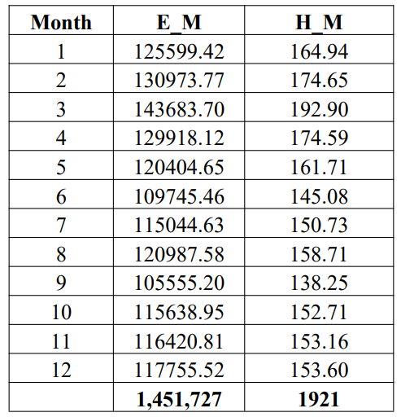

E_M ( Sản lượng thu được hàng năm ) :1.451.727 kWh

Sản lượng theo ngày : 1921 / 365 = 5.26 kWh/m2/ngày ( Theo tính toán lý thuyết trên PV GIS

Nhận xét: Lượng bức xạ tổng cộng hằng năm tại khu vực dự án là 1921 kWh/m2 , trung bình ngày là 5.26kWh/m² ngày. Bức xạ trung bình ngày của tất cả các tháng đều cao hơn mức trung bình

khu vực miền Trung là 4.6 kWh/m2 . Thời gian có nắng để sản xuất điện hầu như có quanh năm. Như vậy, đây là khu vực có tiềm năng lớn về năng lượng mặt trời cho sản xuất điện và có điều kiện khá phù hợp cho việc xây dựng các hệ thống điện mặt trời. Qua các số liệu trên cho thấy ở thành phố Đà nẵng năng lượng mặt trời là rất tốt và phân bố điều hòa trong suốt cả năm. Trừ những ngày có mưa rào, còn hầu như các ngày trong năm đều có thể sử dụng năng lượng mặt trời để sản xuất điện và nhu cầu sinh hoạt. Dữ liệu cho thấy những cường độ bức xạ là khá đồng đều từ tháng 1 đến tháng 12, tháng có độ bức xạ mạnh là tháng 2 ,3 và tháng 4 ; thấp nhất là tháng 6,7 và tháng 9

Căn cứ theo kết quả mô phỏng sản lượng điện từ hệ thống năng lương mặt trời theo phương án và cấu hình đề xuất, với công suất lắp đặt hệ thống pin năng lượng mặt trời 996.8 kWp, tổng sản lượng điện tạo ra trung bình 1,451,727 KWh/năm (trung bình một ngày hệ thống tạo tạo ra 3,977 kWh/ngày). Theo đánh giá của Bộ Tài Nguyên Môi Trường số 605/KTTVBĐKH-GSPT ngày 19/06/2016, thì cứ 1 kWh điện năng tiết kiệm được sẽ giảm phát thải vào môi trường 0,6612 kg CO2 . Do đó, mỗi năm dự án góp phần giảm thiểu khoảng 959.88 tấn CO2/năm thải ra môi trường

# **CHƯƠNG 3: THÔNG TIN KỸ THUẬT VÀ CÁC TIÊU CHUẨN CỦA THIẾT BỊ CẦN THIẾT**

* 1. **Tấm pin năng lượng mặt trời**

Pin năng lượng mặt trời có chức năng chuyển đổi quang năng thành điện năng đã được phát triển từ những năm 1960, qua nhiều cải tiến về công nghệ hiện hiệu suất của các tấm pin năng lượng mặt trời đạt mức 17% - 19% cho dòng Polycrystalline (Poly) và từ 18% - 20% cho dòng Monocrystalline (Mono). Đối với dòng thin – film hiệu suất hiện chỉ ở mức 12% - 13%, tương đối thấp nên không được xem xét trong dự án này.

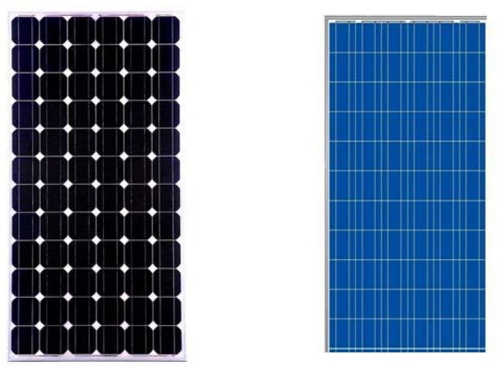

Hình 5: Pin năng lượng dạng Monocrystalline ( bên trái ) và Polycrystalline ( bên phải)

Các tấm pin năng lượng mặt trời được hình thành bằng cách mắc nối tiếp nhiều thành phần nhỏ gọi là solar cell thành một tấm lớn như trong hình trên, gọi là solar module. Chuẩn công nghiệp ngày nay có hai dòng sản phẩm chính được cấu tạo từ 72 solar cells hoặc 144 solar cells. Dòng 72 solar cells dải công suất từ 330 Wp đến 370 Wp trong khi đó dòng 144 solar cells có dải công suất từ 390 Wp đến 450 Wp đối với loại Poly trong khi đó với dòng Mono thì cùng kích thước cho công suất hơn khoảng 20 Wp.

Việc chọn lựa loại pin năng lượng mặt trời Poly/Mono với công suất đỉnh nào chủ yếu phụ thuộc vào bài toán tài chính. Về mặt kỹ thuật đối với các hệ pin năng lượng mặt trời có công suất trung bình cỡ vài trăm kWp thì chủ yếu chọn lựa loại pin năng lượng mặt trời 144 cells, cho ưu thế chủ yếu về mặt diện tích lắp đặt đòi hỏi ít hơn loại 72 cells

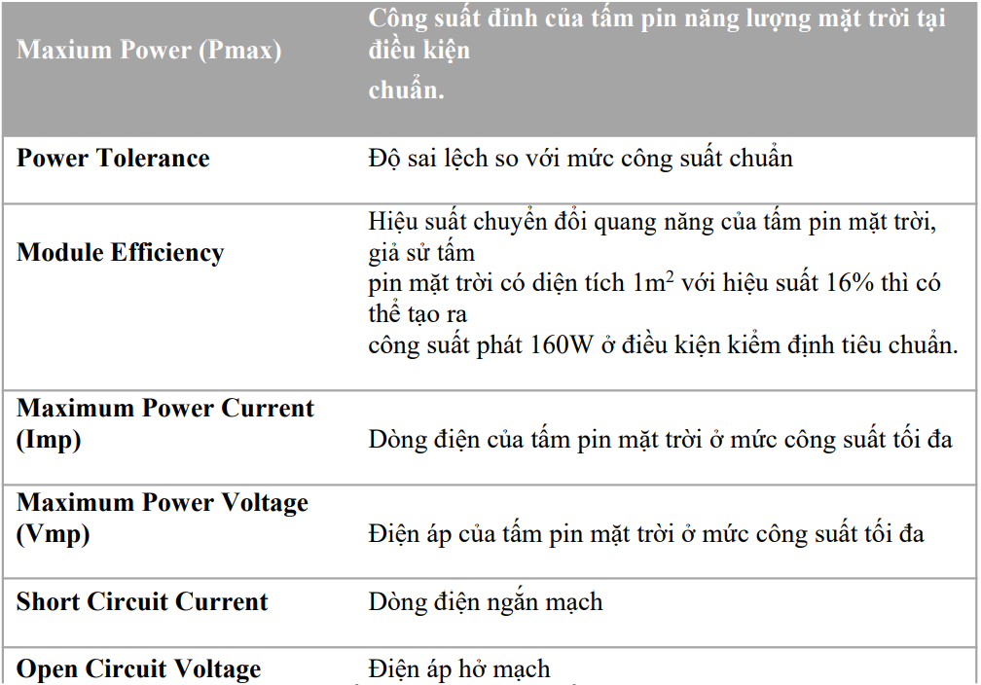

Hình 6: Mô tả thông số kỹ thuật điện của tấm pin năng lượng mặt trời

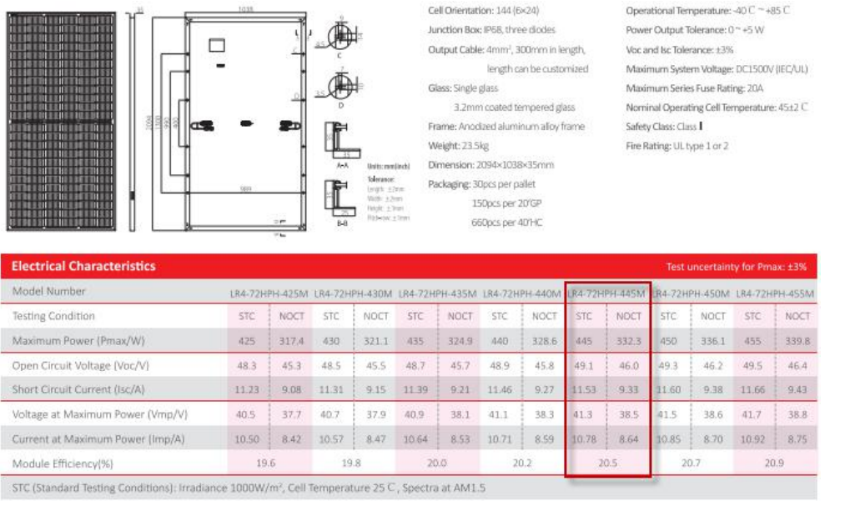

Hình 7: Thông số kỹ thuật điện cơ bản của tấm pin năng lượng mặt trời được lựa chọn

Thông số kỹ thuật của pin năng lượng mặt trời chuẩn công nghiệp được đo ở điều kiện chuẩn bức xạ mặt trời 1.000 W/m2, nhiệt độ tấm pin mặt trời 25 0C và hệ số suy hao quang học AM 1,5.

Pin năng lượng mặt trời cũng giống như hầu hết các thiết bị điện tử khác chịu ảnh hưởng rất lớn bởi nhiệt độ. Thông thường, hiệu suất của tấm pin năng lượng mặt trời sẽ suy giảm theo chiều tăng của nhiệt độ solar cells. Khi nhiệt độ tăng thì cường độ dòng điện ngắn mạch có xu hướng tăng, hai thành phần còn lại là điện áp hở mạch và công suất cực đại của tấm pin có xu hướng giảm. Hầu hết trong các trường hợp các tấm pin năng lượng mặt trời không hoạt động trong thực tế ứng với điều kiện kiểm định công suất chuẩn, do đó nhà sản xuất sẽ phải cung cấp thông số kỹ thuật điện của các tấm pin ở điều kiện làm việc thông thường (Normal Operating Conditions). Nhà sản xuất cũng cung cấp các cùng một loại thông tin giống như ở điều kiện kiểm định tiêu chuẩn nhưng điều kiện hoạt động khác: tốc độ gió 1 m/s, cường độ bức xạ mặt trời 800 W/m2, nhiệt độ solar cell 45 0C. Để tạo điều kiện cạnh tranh thuận lợi cho các nhà sản xuất tấm pin năng lượng mặt trời trên toàn thế giới, các tấm pin năng lượng mặt trời thông thường được chứng thực thông qua các tiêu chuẩn của IEC và UL



Hình 8: Tiêu chuẩn IEC và UL (USA) của tấm pin năng lượng mặt trời

Một thông số cực kì quan trọng đối với các tấm pin năng lượng mặt trời chính là chính sách bảo hành và đảm bảo hiệu suất ngõ ra theo thời gian vì hiệu suất suy giảm nhiều ảnh hưởng rất lớn đến sản lượng điện tạo ra và do đó ảnh hưởng đến doanh thu của các nhà máy phát điện năng lượng mặt trời.

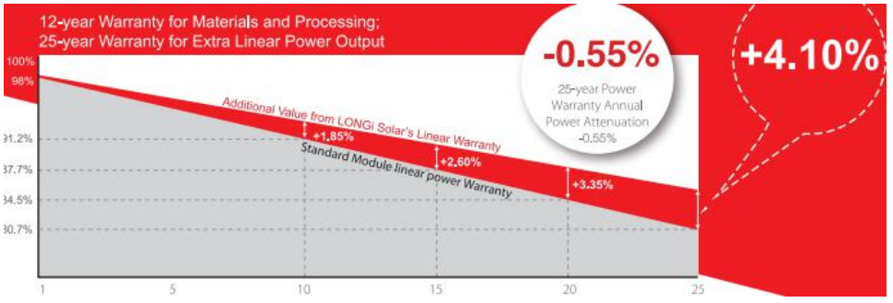

Hình 9: Chế độ bảo hành hiệu suất ngõ ra lên đến 25 năm

Tỉ lệ giảm hiệu suất của tấm pin không quá 10% trong 10 năm đầu và không quá 20% sau 25 năm. Hiệu suất pin mặt trời của đơn tinh thể (MonoCrystallie) là cao hơn so với polycrystalline. Cell tế bào năng lượng mặt trời hiệu quả của đang phổ biến ở khoảng 17% tới 20%. Tuy nhiên, khi so sánh các đặc điểm và sản xuất điện ở các Cell mô-đun năng lượng mặt trời đơn tinh thể và đa tinh thể về cơ bản thì gần giống nhau. Nghĩa là cùng công suất tấm như nhau thì lượng điện sản sinh ra gần như nhau. Việc chọn lựa loại pin năng lượng mặt trời Poly/Mono với công suất đỉnh nào chủ yếu phụ thuộc vào bài toán tài chính. Với các phân tích như trên, thiết kế chọn tấm pin năng lượng mặt trời loại Mono Crystalline để đạt được hiệu suất hệ thống

* + 1. **Tiêu chuẩn áp dụng**

Thiết bị sử dụng phải đáp ứng các yêu cầu của tiêu chuẩn được liệt kê sau đây hoặc tương đương tiêu chuẩn: Giấy cam kết hỗ trợ thiết kế công nghệ, bảo trì/bảo dưỡng của nhà sản xuất tấm pin năng lượng mặt trời.Đạt chứng chỉ IEC 61215, IEC 61730 và UL 1703 của tấm pin năng lượng. Có giấy chứng nhận quản lý chất lượng ISO 9001 của nhà sản xuất tấm pin năng lượng mặt trời

* + 1. **Thông số kỹ thuật của tấm pin năng lượng mặt trời**

|  |  |  |  |
| --- | --- | --- | --- |
| **STT** | **Đặc Tính** | **Mô tả chi tiết** | **Ghi chú** |
| 1 | Nhà sản xuất | Longi Solar |  |
| 2 | Nước sản xuất | Trung Quốc |  |
| 3 | Mã sản phẩm | LR4-72HPH-445M |  |
| 4 | Công nghệ | Đa tinh thể |  |
| 5 | Số cell | 144 |  |
| 6 |  |  |  |
| 7 |  |  |  |
| Thông số ở điều kiện chuẩn STC ( Bức xạ 1000W/m2, nhiệt độ cell 25 độ) | | | |
| 1 | Công suất đỉnh (Pmax) | 445Wp |  |
| 2 | Sai lệch công suất cho phép | ~ 5% |  |
| 3 | Dòng điện cực đại (Imp) | 10.78A |  |
| 4 | Điện áp cực đại (Vmp) | 41.3V |  |
| 5 | Dòng điện ngắn mạch (Isc) | 11.53A |  |
| 6 | Điện áp hở mạch (Voc) | 49.1 V |  |
| 7 | Hiệu suất chuyển đổi | 20.5% |  |
| 8 | Bảo hành | Tấm pin 12 năm/ Hiệu suất >80% đến năm thứ 25 |  |

Bảng 2: Thông số kỹ thuật pin năng lượng mặt trời Logi Solar

* 1. **Thiết bị chuyển đổi DC/AC (INVERTER)**

Bộ chuyển đổi DC/AC là thành phần quan trọng thứ hai trong hệ thống điện mặt trời. Các tấm pin năng lượng mặt trời tạo ra dòng điện một chiều. Nếu nguồn điện này muốn hòa vào lưới điện quốc gia, phải được chuyển đổi sao cho tương thích với dòng điện xoay chiều, bộ chuyển đổi DC/AC xử lý vấn đề này. Bộ chuyển đổi DC/AC ba pha gồm ba phần chính: các tụ điện ở đầu vào dùng để lưu trữ tạm thời dòng điện DC từ các tấm pin năng lượng mặt trời; hệ cầu nghịch lưu có bốn thiết bị bán dẫn hoạt động theo kiểu ”đóng/cắt”, dòng điện được đóng/cắt liên tục qua các thiết bị bán dẫn này; và thành phần thứ ba là các cuộn kháng, cuộn kháng dùng để biến đổi các xung điện thành dòng điện xoay chiều hoàn chỉnh. Trung tâm của bộ chuyển đổi DC/AC chính là giải thuật Maximum Power Point Tracking (MPPT) cho phép lấy công suất tối đa từ hệ thống pin năng lượng mặt trời để phát cho tải. Cũng giống như các tấm pin năng lượng mặt trời, các nhà sản xuất bộ chuyển đổi DC/AC cũng đều cung cấp các thông số kỹ thuật gần như tương tự nhau, để tạo điều kiện cho người sử dụng dễ dàng chọn lựa, so sánh và thiết kế hệ thống. Trong đó, hai thông số quan trọng nhất chính là hiệu suất chuyển đổi DC/AC và hệ số sóng hài (THD), qua việc tham khảo một số nhà sản xuất Bộ chuyển đổi DC/AC uy tín trên thế giới, và lựa chọn thiết bị phù hợp với yêu cầu của dự án, đơn vị tư vấn đề xuất sử dụng Bộ chuyển đổi DC/AC của hãng Huawei, công suất 110kW/bộ

* + 1. **Tiêu chuẩn áp dụng**

Thiết bị phải đáp ứng các yêu cầu của tiêu chuẩn được liệt kê sau đây hoặc tương đương tiêu chuẩn: Giấy cam kết hỗ trợ thiết kế công nghệ, bảo trì/bảo dưỡng của nhà sản xuất. Cung cấp giấy chứng nhận quản lý chất lượng ISO 9001 của nhà sản xuất. Đáp ứng các tiêu chuẩn IEC, tiêu chuẩn UL

* + 1. **Thông số kỹ thuật của bộ chuyển đổi DC/AC**

|  |  |  |  |
| --- | --- | --- | --- |
| STT | Đặc tính | Mô tả | Ghi chú |
| 1 | Nhà sản xuất | Huawei |  |
| 2 | Nước sản xuất | Trung Quốc |  |
| 3 | Mã hiệu thiết bị | SUN2000-110KTL-M0 |  |
| 4 | Công suất DC tối đa đầu vào | 110KW |  |
| 5 | Số bộ MPPT | 8 |  |
| 6 | Điện áp dãy MPPT | 550V-850V |  |
| 7 | Điện áp định mức | 1000VDC |  |
| 8 | Công suất định mức ngõ ra (600V, 50Hz) | 110KW |  |
| 9 | Điện áp danh định AC | 3/PE, 600 V |  |
| 10 | THD | <=3% |  |
| 11 | Hệ số công suất tại công suất định mức | >0,99 |  |
| 12 | Dải tần số hoạt động | 45 Hz – 55Hz |  |
| 13 | Hiệu suất tối đa | >98,7% |  |
| 14 | Cấp bảo vệ | IP65, NEMA 4X |  |
| 15 | Độ cao tối đa hoạt động | 4000m |  |
| 16 | Độ ổn | <=51dB |  |
| 17 | Nhiệt độ làm việc | -300C đến 600C |  |
| 18 | Bảo hành | 5 năm |  |
| 19 | Tiêu chuẩn | CE, IEC 61000, IEC 61727, IEC 62109, IEC 62116, UL 1741, IEEE 1547 |  |

Bảng 3: Thông số kỹ thuật bộ chuyển đổi DC/AC

**Đánh giá khả năng kết nối lưới:**

Bộ chuyển đổi DC/AC nối lưới trực tiếp 110kW được sử dụng rộng rãi trên thế giới, đáp ứng được các tiêu chuẩn nối lưới của các nước như: Mỹ, Anh, Úc, Đức, Pháp, Tây Ban Nha, Trung Quốc, Thái Lan….và các các tiêu chuẩn nối lưới từ hệ thống pin mặt trời của các nước này được lập trình sẵn trong mỗi bộ chuyển đổi DC/AC nối lưới 50kW. Việc chọn tiêu chuẩn cho mỗi nước thông qua các tùy chỉnh với mã số tương ứng theo như trong sổ tay hướng dẫn cài đặt. Ngoài ra, trên mỗi bộ chuyển đổi DC/AC cho phép cài đặt, thay đổi các thông số để phù hợp với các quy định liên quan của các nước chưa có tiêu chuẩn nối lưới cho hệ thống điện mặt trời như ở Việt Nam. Hiện tại ở Việt Nam chưa có quy định hướng dẫn kết nối hệ thống điện mặt trời với lưới điện phân phối.

Cơ sở để đánh giá khả năng kết nối lưới của pin mặt trời được dựa trên **Thông tư 39/2015/TT-BCT** : Quy định hệ thống điện phân phối.

Cụ thể là các điều sau:

Điều 5: Điện áp.

Điều 6: Cân bằng pha.

Điều 7: Sóng hài điện áp.

Điều 8: Nhấp nháy điện áp.

Điều 31: Yêu cầu về cân bằng pha.

Điều 32: Yêu cầu về sóng

Điều 33: Yêu cầu về nhấp nháy điện áp.

Điều 37: Yêu cầu về hệ thống thông tin.

Điều 38: Yêu cầu kết nối hệ thống SCADA.

Điều 41. Yêu cầu đối với hệ thống điện mặt trời đấu nối vào lưới điện phân phối cấp điện áp hạ áp.

* 1. **Hệ thống cáp điện**

Các yêu cầu cơ bản để lựa chọn cáp DC và AC cho hệ thống PV gồm: Cáp điện DC nên có 2 lớp cách điện và được phân cực rõ ràng. Sử dụng các đầu kết nối cáp điện chuyên dụng, đầu MC4 1500 Vdc. Cáp điện DC đi theo đoạn đường ngắn nhất đến Bộ chuyển đổi DC/AC để giảm tổn hao do truyền dẫn. Các cáp điện nên được bố trí song song nhau. Hạn chế các dây cáp điện đặt chồng, chéo lên nhau. Cáp điện không được đặt trong các khu vực nguy hiểm dễ cháy nổ. Cáp điện DC không được đặt gần hệ thống cáp điện chống sét. Cáp điện phải được kiểm tra và có chứng chỉ đáp ứng tiêu chuẩn. Tất cả các thiết bị, ống bọc đặt ngoài trời đều phải có khả năng chống tia UV. Kích thước dây được chọn lựa sao cho điện áp rơi từ tấm pin mặt trời xa nhất đến Bộ chuyển đổi DC/AC thấp hơn 2%. Tất cả các dây DC và AC phải được đi trong các ống riêng rẽ. Cáp điện AC được chọn lựa sao cho độ sụt áp giữa Bộ chuyển đổi DC/AC và máy biến áp trung thế tổng không vượt quá 1%.

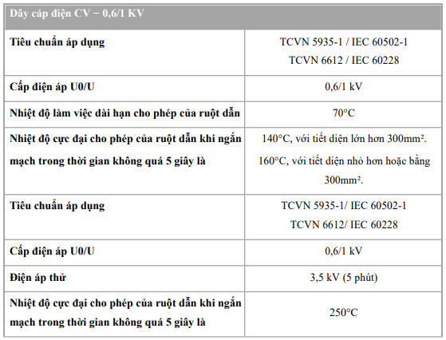

Bảng 4: Thông số kỹ thuật đề nghị của cáp điện AC

* 1. **Hệ khung đỡ tấm pin năng lượng mặt trời**

Tấm pin năng lượng mặt trời được lắp đặt trên mặt đất, với độ nghiêng 350 . Hệ thống khung giàn phải được tính toán phù hợp với tốc độ gió tại khu vực lắp đặt, phù hợp với tính chất đất, đảm bảo tuổi thọ hệ thống khung giàn 25 năm.

* 1. **Hệ thống chống sét**
     1. **Thiết bị cắt sét lan truyền AC**

Có chức năng bảo vệ quá áp và quá dòng cho dây dẫn và thiết bị trong hệ thống pin năng lượng mặt trời. Cắt lọc các xung nhiễu gây nguy hại đến thiết bị (nhiễu do sét đánh, xả tĩnh điện hay ảnh hưởng của nguồn tác động ngược từ bộ sạc, inverter về hệ tấm pin)

|  |  |
| --- | --- |
| **Đặt tính** | **Thông số kỹ thuật** |
| Nhà sản xuất | Dehn hoặc tương đương |
| Nước sản xuất | Đức hoặc tương đương |
| Mã hiệu sản phẩm | DG M TNS 275 |
| Cấp bảo vệ | II |
| Điện áp định mức (Un) | 230/400V (50/60Hz) |
| Dòng cắt định mức (8/20 us) (In) | 20kA |
| Dòng cắt lớn nhất (8/20 us) (Imax) | 40kA |
| Nhiệt độ hoạt động | -400C … + 800C |
| Độ kín | IP 20 |
| Tiêu chuẩn áp dụng | EN 61643-11/IEC 61643-11 |

Bảng 5: Thông số đề nghị của thiết bị cắt sét lan truyền AC

* + 1. **Thiết bị cắt sét lan truyền DC**

Là thiết bị cần thiết cho việc bảo vệ nguồn điện DC. Bảo vệ chống quá áp, hay bị nhiễu do sét đánh hoặc do xả tĩnh điện tác động đến các tấm pin mặt trời. Bảo vệ các tấm pin mặt trời khỏi các tác động nhiễu điện ngược từ các bộ sạc/ inverter hay từ tủ đấu nối điện AC. Sử dụng tùy chọn tích hợp sẵn thiết bị cắt sét lan truyền DC nằm bên trong Bộ chuyển đổi DC/AC. Cần chú trọng thông số kỹ thuật của thiết bị này, điện áp ghi trên nhãn so với thực tế đôi khi không chính xác dẫn đến không đảm bảo chống sét. Nhiều hệ thống NLMT bị phá do dùng thiết bị ko đủ tin cậy. Ngoài ra cần lưu ý thêm về tính an toàn trong sử dụng. Độ phức tạp khi lắp đặt hay thế thế và chi phí bảo dưỡng hàng năm tốt thiểu nhất.

* 1. **Các tủ điện và thiết bị bảo vệ**

Về hệ thống tủ điện thì hiện nay trong nước có rất nhiều hãng sản xuất các loại tủ điện rất lớn. Mỗi hãng đều có các thế mạnh riêng về công nghệ sản xuất và các tiêu chuẩn đáp ứng. Tuy nhiên, hầu hết các hãng này chủ yếu tập trung vào hệ thống điện công nghiệp, hệ thống điện dân dụng. Do đó để đáp ứng được các ứng dụng trong lĩnh vực hệ thống tủ dành cho hệ thống điện mặt trời như yêu cầu của dự án, phải sử dụng các loại tủ điện nhập khẩu (theo tiêu chuẩn UL của Mỹ) hoặc gia công theo yêu cầu và thiết kế phù hợp với TCVN. Với kinh nghiệm nhiều năm trong lĩnh vực thiết kế thi công hệ thống điện mặt trời, các tủ điện chuyên dụng cho hệ thống bảo vệ chúng tôi hoàn toàn đáp ứng được các yêu cầu của dự án.

* 1. **Hệ thống giám sát và theo dõi từ xa**

- Hệ thống pin năng lượng mặt trời phải được giám sát và theo dõi từ xa.

- Giao diện tiếng Việt (có hỗ trợ tiếng anh).

- Có thể thay đổi giao diện theo yêu cầu của chủ đầu tư.

- Hệ thống giám sát phải thể hiện được tối thiểu các thông tin sau:

+ Điện áp các dãy pin mặt trời (DC string Voltage).

+ Dòng điện các dãy pin mặt trời (DC string Current).

+ Công suất DC (DC Power).

+ Điện áp AC (AC Voltage).

+ Dòng điện AC (AC Current). Công suất AC (AC Power).

+ Lượng giảm phát thải CO2.

+ Tổng sản lượng điện tích lũy được trong ngày, trong tháng, trong năm.

+ Biểu đồ công suất phát điện mỗi ngày.

- Cho phép nhiều kiểu kết nối về server khác nhau: Ethernet, Wifi hoặc 3G/4G.

- Cho phép truy cập trên nền tảng Web và ứng dụng di động trên điện thoại thông minh, máy tính bảng.

- Có chức năng tự cập nhật dữ liệu sau khi xảy ra hiện tượng cúp điện/mất kết nối. Giao diện hệ thống giám sát phải bao gồm đồng thời thông số giám sát cho từng hệ/từng khu vực và thông số tổng cả dự án. Cho phép người sử dụng thao tác one-click dễ dàng quan sát thông tin cả hệ thống

* 1. **Hệ thống cảm biến đo lường**

- Mục đích đo lường các điều kiện thời tiết hiện hữu có thể tác động đến sản lượng điện mặt trời sản xuất được, xác định nguyên nhân và khắc phục khi sản lượng điện không đạt như mô phỏng ban đầu.

- Sử dụng các loại cảm biến đo lường sau:

+ Cảm biến đo cường độ bức xạ mặt trời.

+ Cảm biến đo nhiệt độ môi trường.

+ Cảm biến đo nhiệt độ hoạt động của tấm pin mặt trời.

+ Cảm biến đo tốc độ gió.

- Các thông số cảm biến thu thập được thông qua bộ thu thập dữ liệu và bộ phát dữ liệu, sẽ được thể hiện trên phần mềm giám sát hệ thống từ x

# **CHƯƠNG 4: KẾ HOẠCH BẢO VỆ MÔI TRƯỜNG THI CÔNG**

## **4.1. Căn cứ đánh giá**

- Luật Bảo vệ Môi trường số 55/2014/QH 13 do Quốc hội ban hành ngày 23/6/2014;

- Nghị định số 18/2015/NĐ-CP ngày 14/02/2015 của Chính phủ Quy định về Quy hoạch bảo vệ môi trường, đánh giá môi trường chiến lược, đánh giá tác động môi trường và kế hoạch bảo vệ môi trường;

- Nghị định số 19/2015/NĐ-CP ngày 14/02/2015 của Chính phủ V/v Quy định chi tiết thi hành một số điều của Luật Bảo vệ môi trường;

- Nghị định số 38/2015/NĐ-CP ngày 24/04/2015 của Chính phủ về Quản lý Chất thải và phế liệu;

- Thông tư số 27/2015/TT-BTNMT ngày 29/05/2015 của Bộ Tài nguyên và Môi trường quy định về đánh giá môi trường chiến lược, đánh giá tác động môi trường và kế hoạch bảo vệ môi trường;

- Thông tư số 36/2015/TT-BTNMT ngày 30/06/2015 của Bộ Tài nguyên và Môi trường quy định về quản

## **4.2. Đánh giá, dự báo tác động và phương án xử lý**

|  |  |  |
| --- | --- | --- |
| STT | Các hoạt động | Nguồn gây tác động |
| 1 | Chuẩn bị mặt bằng | Chất thải rắn từ quá trình dọn mặt bằng |
| 2 | Vận chuyển, tập kết, lưu giữ nguyên vật liệu | Khí thải, tiếng ồn của xe tải vận chuyển nguyên vật liệu như: Vật liệu xây dựng, cát, đá, sắt, thép…  Bụi phát sinh từ quá trình bốc dỡ nguyên vật liệu |
| 3 | Xây dựng cơ sở hạ tầng kỹ thuật | Bụi, khí thải của các xe tải vận chuyển vật liệu xây dựng, cát, đá, sắt, thép.  Bụi, khí thải của cá máy móc phục vụ thi công xây dựng: xe tải, xe cẩu  Bụi, khí thải, nhiệt dư của quá trình thi công có gia nhiệt như cắt, hàn….  Chất thải rắn xây dựng ( xà bần, gỗ copha, sắt thép phế liệu).  Nước thải xây dựng |
| 4 | Sinh hoạt của công nhân tại công trường | Nước thải, rác thải sinh hoạt, mùi hôi, khí thải phát sinh từ các hoạt động của công nhân trên công trường |

* **Môi trường không khí**

**Bụi:** Do việc chuẩn bị mặt bằng. Đặc biệt, nếu triển khai vào mùa khô hanh thì ô nhiễm bụi cho toàn khu vực là cao nhất. Thành phần bụi chủ yếu là đất, đá, cát, bụi xi măng, bụi khói. Trong giai đoạn thi công nồng độ bụi có thể tăng và vượt tiêu chuẩn cho phép tuy nhiên nguồn trên không phát tán đi xa chỉ ảnh hưởng đến công nhân thi công trên công trình và nhân dân qua lại trên và lân cận khu vực đang thi công nên có thể lưu ý và yêu cầu công nhân chú ý các biện pháp bảo vệ cá nhân.

**Khí thải:** Các khí thải độc hại do các phương tiện thi công và các phương tiện vận tải vận chuyển vật tư. Thành phần của khí thải gồm: bụi, CO, CO2, NOx, hơi xăng. Các máy vận chuyển vật liệu sử dụng nhiên liệu là dầu diezel công suất lớn tuy nhiên hoạt động không thường xuyên, do đó k khí thải phát tán trong không khí dự đoán không làm ảnh hưởng đến môi trường lân cận. Trong giai đoạn hoạt động, các nguồn phát thải này gần như không phát sinh.

* **Môi trường chất thải**:

**Chất thải trong quá trình thi công xây dựng bao gồm**: Các chất thải trong xây dựng: trong quá trình xây dựng, chất thải rắn phát sinh. Chất thải rắn trong sinh hoạt của lượng cán bộ công nhân trong công trường. Tuy nhiên, nguồn thải này chỉ thải khi giai đoạn đang thi công xây dựng không kéo dài, ngoài ra, việc ảnh hưởng các chất thải từ nguyên liệu rơi vãi trong quá trình bốc xếp dỡ chỉ trong phạm vi khu vực dự án nhưng nếu không có biện pháp xử lý phù hợp thì sẽ gây ô nhiễm đến môi trường.. Do vậy, ảnh hưởng chỉ cục bộ không đáng kể có thể khắc phục bằng cách đưa ra quy định thu gom và vệ sinh tạm thời trong giai đoạn thi công

* **Tác động đến nguồn nước :**

**Nước thải sinh hoạt:** tương tự như môi trường chất thải rắn, trong giai đoạn thi công và vận hành, các nguồn thải này chỉ phát sinh từ nhân viên bảo vệ, nhân viên vệ sinh và nhân viên bảo trì hệ thống với số lượng nhỏ, không đáng kể có thể khắc phục bằng cách đưa ra quy định thu gom và xử lý hợp vệ sinh.

# **CHƯƠNG 5: KẾT LUẬN VÀ ĐÁNH GIÁ DỰ ÁN**

## **5.1. Kết Luận**

* Việc triển khai dự án năng lượng mặt trời áp mái là rất cần thiết, phù hợp với nhu cầu đầu tư và phát triển hệ thống điện của Trường ĐH Duy Tân. Khi dự án đi vào hoạt động sẽ hỗ trợ đáp ứng một phần tải tiêu thụ của Trường ĐH Duy Tân và khu vực dân cư xung quanh.
* Căn cứ vào báo cáo kết quả khảo sát thì bức xạ mặt trời trung bình hàng ngày trong năm tại thành phố Đà Nẵng là 5.2 kWh/m 2 /ngày, đây là mức bức xạ cao, phù hợp cho việc phát triển nguồn cung điện bằng năng lượng mặt trời. Thêm vào đó, nhiệt độ trung bình ở mức 27 – 350C cho phép hệ thống tấm pin năng lượng mặt trời vốn là thiết bị bán dẫn hoạt động đúng với công suất ghi trên thông số kỹ thuật của thiết bị.
* Các điều kiện về khí tượng thuận lợi về mặt công suất phát của tấm pin mặt trời cho thấy tiềm năng ứng dụng rất cao của các giải pháp điện mặt trời.
* Công suất hệ thống tấm pin năng lượng mặt trời đề xuất lắp đặt: 996.8 kWp, với công suất như đề xuất, sản lượng điện tạo ra hàng năm từ hệ thống pin năng lượng mặt trời là 1,451,727 KWh/năm.
* Theo đánh giá của Bộ Tài Nguyên Môi Trường số 605/KTTVBĐKH-GSPT ngày 19/06/2016, thì cứ 1 kWh điện năng tiết kiệm được sẽ giảm phát thải vào môi trường 0,6612 kg CO2 . Do đó, mỗi năm dự án góp phần giảm thiểu khoảng 959.88 tấn CO2/năm thải ra môi trường.
* Dự án góp phần xây dựng hình ảnh trực quan, mô hình điển hình cho việc tuyên truyền, khuyến khích tham gia sử dụng điện năng lượng mặt trời, nguồn điện xanh sạch, góp phần giảm phát thải khí CO2 vào môi trường.

## **5.2. Đánh giá hiệu quả kinh tế dự án**

Hiệu quả kinh tế - xã hội của một dự án đầu tư là mức chênh lệch giữa lợi ích kinh tế mà nền kinh tế quốc dân và xã hội thu được từ dự án và những chi phí mà xã hội phải bỏ ra khi dự án được thực hiện. Sau đây sẽ đi vào phân tích cụ thể về cả mặt định tính và mặt định lượng những hiệu quả của dự án mang lại cho nền kinh tế quốc dân.

- Đáp ứng nhu cầu tăng trưởng phụ tải điện Dự án NLMT áp mái tại Trường ĐH Duy Tân

sẽ đáp ứng một phần nhu cầu tăng trưởng phụ tải điện của hệ thống điện của TP Đà Nẵng nói riêng và của Việt Nam nói chung. Mặt khác, dự án cũng góp phần làm tăng tỷ trọng năng lượng tái tạo trong hệ thống góp phần ổn định việc cung cấp điện cho nền kinh tế.

- Ảnh hưởng tác động môi trường Hiện nay, vấn đề bảo vệ môi trường đã trở thành một vấn đề toàn cầu, ngày càng được xã hội quan tâm và chú trọng hơn, đầu tư xây dựng các dự án điện mặt trời và các nguồn năng lượng tái tạo ngày càng được phổ biến hơn. Điện năng lượng mặt trời được coi là loại năng lượng xanh sạch, không làm ô nhiễm không khí khi sản xuất điện, nhờ đó làm giảm đáng kể lượng khí CO2 thải ra môi trường trong công nghiệp sản xuất điện, góp phần giảm biến đổi khí hậu và bảo vệ môi trường.

- Tác động khác Dự án NLMT áp mái tại Trường ĐH Duy Tân sẽ đóng góp vai trò quan trọng trong việc phát triển lưới điện của khu vực, là cơ sở tạo điều kiện phát triển các ngành công nghiệp khác tại địa phương. Ngoài ra, việc lắp đặt hệ thống năng lượng mặt trời nối lưới là tận dụng tối đa nguồn lực sẵn có của dự án để nâng cao hiệu quả kinh tế, đồng thời giảm quỹ đất sử dụng trong quá trình sản xuất điện. Điều này cũng mang lại hiệu quả cho nền kinh tế. Việc đầu tư lắp đặt Nhà máy điện mặt trời được đánh giá là dự án phù hợp với chương trình, mục tiêu quốc gia về tiết kiệm năng lượng. Sau khi đầu tư dự án, ước tính với tổng công suất 996.8 kWp hệ thống tạo ra điện năng năm đầu tiên đạt 1,451,727 KWh. Khi dự án đưa vào sử dụng sẽ giúp giảm phát thải khí CO2, Theo đánh giá của Bộ Tài Nguyên Môi Trường số 605/KTTVBĐKH-GSPT ngày 19/06/2016, thì cứ 1 kWh điện năng tiết kiệm được sẽ giảm phát thải vào môi trường 0,6612 kg CO2. Do đó, mỗi năm dự án góp phần giảm thiểu khoảng